




PLAN ESTRATÉGICO PARA UNA EDUCACIÓN TRANSFORMADORA
COVIDE-AMVE

2024-2026
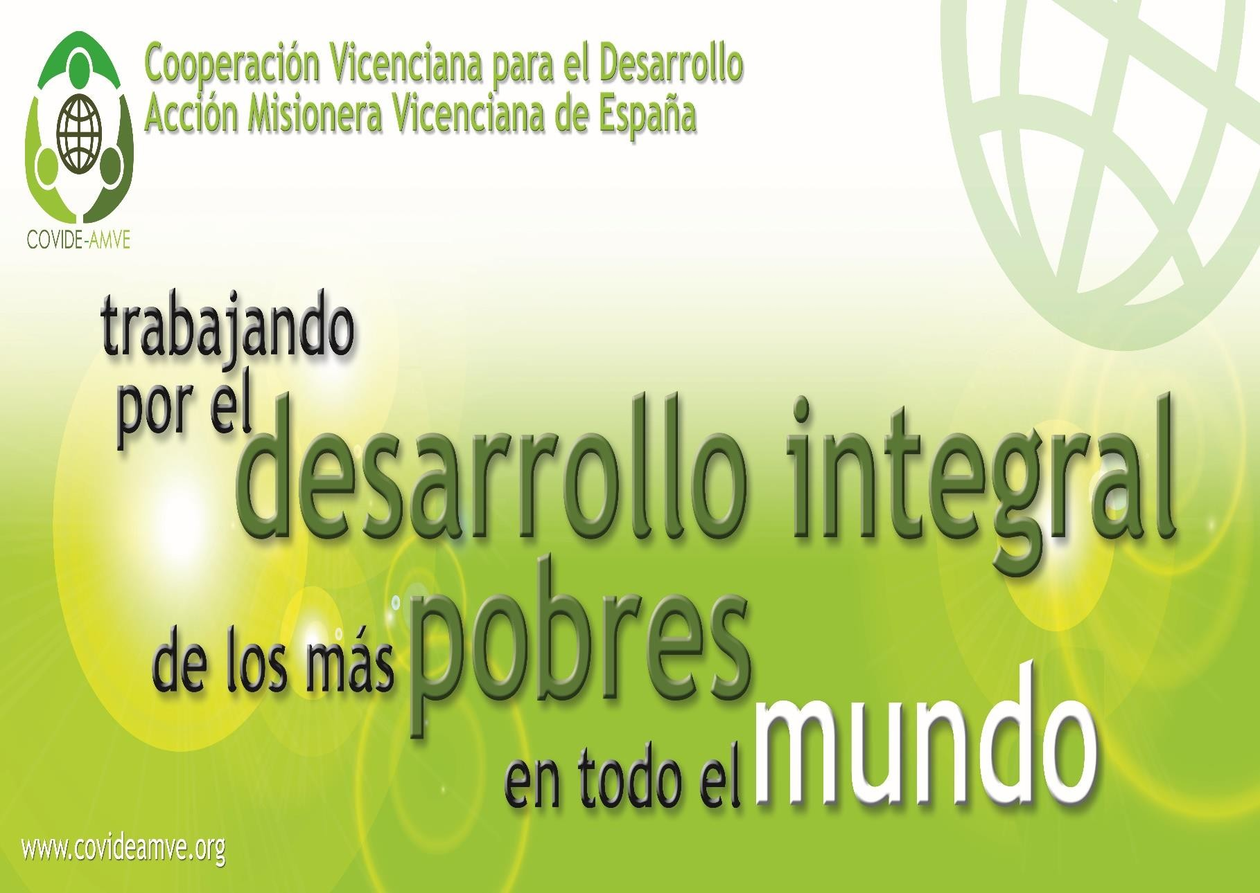

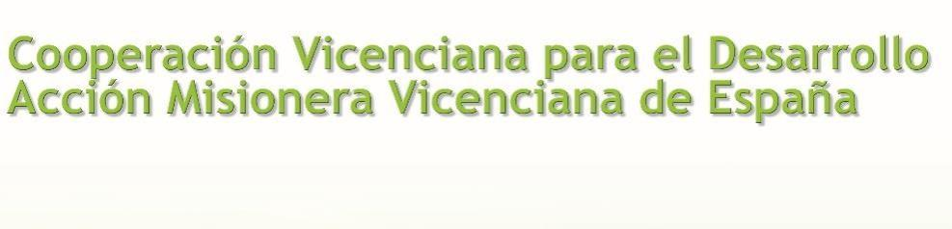

COVIDE-AMVE asume la estrategia de Educación para el Desarrollo descrita en el marco de una Educación Transformadora y por una Ciudadanía Global (ETCG) de REDES, organización de la cual forma parte, comprometiéndose a trabajar en las siguientes líneas de acción:
- Mantener a la opinión pública informada de la realidad de la pobreza: COVIDE-AMVE se compromete a mantener a la sociedad informada sobre la pobreza mundial, destacando que no solo se encuentra en países empobrecidos, sino en todos los lugares, y analizando las causas que la perpetúan.
- Facilitar una mejor comprensión de la interdependencia global: se busca que la ciudadanía comprenda mejor las conexiones entre los países, las causas de la desigualdad y las posibles soluciones, promoviendo una perspectiva global y solidaria.
- Fomentar el respeto y la valoración de la diversidad cultural: COVIDE-AMVE trabaja para educar a la opinión pública en la comprensión, el respeto y la apreciación de las diferentes culturas, promoviendo el encuentro y valorando la pluralidad como una fuente de riqueza.
- Promover valores de justicia social y equidad: la organización impulsa valores y actitudes orientadas hacia un cambio social, basado en la justicia, la paz, la equidad, la igualdad de derechos y oportunidades entre mujeres y hombres, la democracia, la participación, la solidaridad y el cuidado del medio ambiente.
- Estimular un compromiso ciudadano: se motiva a la ciudadanía a tomar acción y comprometerse activamente con estos valores y principios.
Estas acciones se llevan a cabo mediante campañas y actividades de sensibilización, charlas, actividades de recaudación y difusión a través de las redes sociales y la página web de COVIDE-AMVE, buscando involucrar a la sociedad en un cambio positivo y sostenible.



Documento marco Educación Transformadora y por una Ciudadanía Global. REDES
Desde el grupo de Educación de la Red de Entidades para el Desarrollo Solidario – REDES, se presenta a continuación el que queremos sea nuestro documento marco y que represente el trabajo conjunto de todas las entidades. Este documento parte de una reflexión abierta y participativa a todas las entidades de la red. No pretende ser una guía detallada sino sugerir líneas de acción que representen a todas las entidades.
- ¿QUÉ ES LA ETCG?
La Educación Transformadora y para la Ciudadanía Global es un proceso socioeducativo continuado, que promueve un Ciudadanía Global crítica, responsable y comprometida, a nivel personal y colectivo, con la transformación de la realidad local y global para construir un mundo justo, equitativo y respetuoso con la diversidad y con el medio ambiente, en el que todas las personas podamos desarrollarnos libre y satisfactoriamente. En sus espacios educativos, la ETCG fomenta e impulsa:
- Valorar la diversidad como fuente de enriquecimiento humano,
- La conciencia ambiental y el consumo responsable,
- El respeto de los derechos humanos individuales y sociales,
- La equidad de género transversalizada en todas las dimensiones de un aprendizaje,
- La valoración del diálogo como herramienta para la resolución pacífica de los conflictos
- La participación democrática, la corresponsabilidad y el compromiso en la construcción de una sociedad justa, equitativa y solidaria,
- La capacidad de actuar y transformar la realidad en la que se vive,
- La importancia de la responsabilidad, los cuidados y la colaboración.
- POSICIONAMIENTO INSTITUCIONAL DE REDES Y EL PAPEL DE LAS ENTIDADES DE COOPERACIÓN EN LA CONSTRUCCIÓN DE CIUDADANÍA GLOBAL.
En un mundo globalizado y en constante cambio, donde los movimientos de población son cada vez mayores, los viajes más frecuentes y los intercambios constantes, las personas trabajamos, convivimos y socializamos de manera creciente con otras personas de creencias, culturas, costumbres sociales y visiones distintas. Además, la realidad actual presenta cada vez más contextos profesionales, educativos y de ocio que son multiculturales, donde la tolerancia y el respecto son clave para encontrar respuestas y caminos comunes.
Por otro lado, las consecuencias de nuestros actos, como personas y pueblos, tienen efectos más allá de nuestras fronteras; y los actos de otros nos afectan a nosotros mismos, por muy lejos que se encuentren.
En medio de esta vorágine, la educación se presenta como un elemento primordial para adaptarnos al cambio y transformar el mundo en el que vivimos. Así lo entiende la Comunidad Internacional, que en su Agenda 2030 para el Desarrollo Sostenible (ODS) ha marcado líneas ambiciosas para tratar de dar respuesta a los retos educativos globales. En el Objetivo 4 de esta Agenda que busca garantizar una educación inclusiva, equitativa y de calidad y promover oportunidades de aprendizaje durante toda la vida para todos se han establecido varias metas; en concreto la meta 4.7 plantea una educación que permita que el alumnado adquiera los conocimientos teóricos y prácticos necesarios para promover el desarrollo sostenible mediante la educación en derechos humanos, igualdad de género, promoción de una cultura de paz, y la promoción de la ciudadanía mundial.
Por ello, desde nuestro conocimiento cercano de la realidad global, las entidades de cooperación que estamos relacionadas con la educación (formal, no formal e informal) y la incidencia política, sentimos la responsabilidad de trabajar para potenciar esta educación para la Transformación Social y la Ciudadanía Global. Una responsabilidad que nos anima a formar personas críticas para comprometerse y transformar la sociedad en una sociedad justa e igualitaria, en definitiva, más feliz, con una colaboración en “red” en la que construyamos relaciones, aprendizajes y complicidades necesarias entre diferentes entidades.
La educación transformadora debe ser capaz de ilusionar y de generar cambios en la vida de las personas destinatarias de nuestras acciones, y de ampliar el abanico de opciones para que todas y todos tengamos posibilidades de ejercer nuestros derechos en libertad.
Desde esta reflexión, inspiradas en el Evangelio de Jesús de Nazaret y el humanismo y pensamiento social cristiano que nacen de él, las entidades de REDES trabajamos para:
- Mantener a la opinión pública informada de la realidad de la pobreza en el mundo (no sólo en los países empobrecidos, sino en todos los lugares) y de las causas que la perpetúan.
- Facilitar una mejor comprensión de la interdependencia de los países, de las causas de la desigualdad y de sus posibles soluciones.
- Fomentar en la opinión pública un ambiente de comprensión, respeto y valoración positiva hacia la convivencia con las costumbres y formas de vida de otras culturas; educar para el “encuentro” y para vivir la pluralidad como una valiosa fuente de riqueza.
- Promover valores y actitudes tendentes a un cambio social, basado en los criterios de justicia, paz, equidad, igualdad de derechos y oportunidades entre mujeres y hombres, democracia, participación, solidaridad y cuidado del medio ambiente.
- Estimular un compromiso de acción por parte de la ciudadanía.
- ¿QUÉ ENTENDEMOS POR CENTRO EDUCATIVO TRANSFORMADOR?
Un Centro Educativo Transformador es aquél que incorpora la Educación Transformadora para la Ciudadanía Global en su cultura, sus prácticas y en sus políticas de centro.
El ejercicio de esta ciudadanía tiene una doble dimensión: personal y comunitaria. La acción cotidiana concreta se suele realizar en el ámbito local, pero con una conciencia planetaria y una incidencia política sobre los titulares de obligaciones locales, nacionales e internacionales.
Un centro educativo transformador es aquel que es capaz de articular estas dimensiones en la práctica docente diaria porque: 1) permite entender cómo un enfoque basado en derechos humanos y justicia global, un enfoque de género, un enfoque intercultural, participativo y basado en el Desarrollo Sostenible se traduce en el proyecto Educativo de Centro y en última instancia, en la práctica docente diaria, y 2) porque aporta recursos y herramientas de análisis y reflexión para revisar y sistematizar la experiencia práctica educativa diaria con el objetivo de repensarla desde la mirada de una de Educación Transformadora y Ciudadanía Global.
- ¿CUÁLES SON LOS RASGOS DE LOS CENTROS EDUCATIVOS TRANSFORMADORES?
Los rasgos que entendemos ayudan a instaurar una cultura de centro coherente con la promoción de una educación transformadora para una ciudadanía global.
- Un centro educativo centrado en las personas, inclusivo y orientado a la justicia global y los derechos humanos.
- Promueve una visión integral de la persona en todas sus dimensiones y experiencias vitales.
- Se preocupa y está pendiente de la realidad personal, social, familiar de cada persona de la comunidad.
- Reconoce el valor de la inclusividad como elemento nuclear del derecho a la educación y reconoce las múltiples identidades de sus integrantes.
- La justicia social es el elemento constitutivo de su ser y funcionamiento.
- Tiene como fin de su práctica educativa el desarrollo de un sentido moral y de justicia global construida desde una perspectiva local.
- Educa a favor de una globalización solidaria y sus miembros se reconocen como sujetos de derechos y de transformación en su entorno local incorporando una visión global.

- Un centro educativo dialógico, democrático, que trabaja en red y con el entorno, y está atento a las relaciones de poder y de cuidado.
- Promueve el aprendizaje dialógico, participa en los espacios de diálogo del entorno y se orienta a la acción.
- Practica la interacción entre iguales, el intercambio de experiencias, la reflexión conjunta.
- Posee un carácter democrático y participativo, con estructuras y modelos que garanticen la representación y el protagonismo de toda la comunidad educativa.
- Promueve la participación activa y equitativa de mujeres y hombres atendiendo a las diversidades en instancias de representación y de decisión.
- Participa en redes, tanto para el intercambio de ideas, experiencias, aprendizajes y recursos, como para la realización de acciones conjuntas.
- Trabaja con el entorno para crear relaciones y espacios de actuación más experienciales.
- Se percibe como un centro de creación de cultura y de propuestas social.
- Abre el contexto educativo a otras instituciones del entorno y genera propuestas educativas conjuntas, favoreciendo la entrada en el centro de organizaciones, familias, instituciones, que puedan aportar a la labor educativa y a la generación de un centro abierto y referente.
- Analiza las relaciones que se dan entre los sujetos y grupos de los procesos educativos e interviene sobre ellas previniendo las violencias y promoviendo actitudes de empoderamiento, respeto y cuidado.
- Se preocupa del reparto equitativo de los recursos, incluidos el uso de espacios educativos y recreativos y teniendo también en cuenta las familias y el entorno.

- Un centro educativo que promueve la incidencia, equidad de género y desarrollo sostenible.
- Se percibe como agente político capaz de intervenir en procesos de transformación a nivel de centro educativo, del entorno local y en políticas públicas.
- Apuesta por la coeducación y la equidad de género, en sus acciones y estructuras, desvelando las desigualdades presentes en él y comprometido con su eliminación.
- Incluye la prevención de las violencias machistas y el análisis crítico de la realidad presente en el currículo explícito y el currículo oculto.
- Se implica en la sostenibilidad medioambiental y en la protección y cuidado de la naturaleza.
- Promueve la acción responsable con el planeta, consciente de nuestra interdependencia.

- Un centro educativo que promueve el aprendizaje reflexivo y compartido, significativo, crítico y evaluable.
- Genera procesos de comunicación y de creación colectiva del conocimiento en los que toda la comunidad educativa pueda analizar, valorar, reflexionar y aprender de sus prácticas de manera individual y colectiva y generar propuestas de actuación al interno y al externo del centro.
- Orienta las prácticas educativas hacia la construcción de un aprendizaje significativo en conexión con las experiencias vivenciales y proporciona claves para entender el mundo desde una perspectiva local y global, y actuar en él.
- Promueve un aprendizaje crítico que genera una toma de conciencia sobre el papel que cada persona y colectivo tienen para la transformación local y global, y genera proyectos y procesos para transformar la realidad.
- Incorpora una cultura de evaluación, sistematización e investigación sobre sus prácticas educativas y sus políticas, de manera que se genere un conocimiento compartido y aprendizajes relevantes para la mejora de las acciones de ETCG.

- Un centro educativo con metodologías y documentos estratégicos que incorporan la ETCG y con un proyecto educativo participativo e integrador.
- Trabaja con metodologías socioafectivas (inteligencias múltiples/inteligencia emocional/habilidades para la vida/metodologías lúdicas, artísticas, expresivas…) que toman en cuenta las distintas dimensiones de la persona y donde se aborda el manejo y resolución de conflictos.
- Pone en práctica metodologías reflexivas y colaborativas en las que se genera un aprendizaje colectivo y se realizan acciones para la transformación personal y colectiva.
- Incorpora en su currículo los contenidos y valores de la ETCG. Aborda los contenidos del currículo oficial desde los enfoques de la Educación Transformadora por medio de metodologías coherentes con ellos.
- Integra los enfoques de la ETCG en los documentos estratégicos y operativos del centro.
- Cuenta con un proyecto educativo elaborado de manera participativa, horizontal e inclusiva. Da oportunidad de participación en los aspectos clave (currículum, documentos estratégicos del centro) a diferentes integrantes de la comunidad educativa.
- PROFESORADO EN LA ETCG
El profesorado juega un papel imprescindible y central en la promoción de un nuevo modelo educativo más humanizador y transformador. Su trabajo cotidiano en clase constituye en sí mismo una acción política, ya que transforma las creencias, valores y acciones del alumnado.
El equipo de docentes se convierte en un grupo de profesionales investigadores e investigadoras con un fuerte compromiso ético que comparten intereses, preocupaciones político-educativas, y que buscan soluciones a los problemas que implica la práctica docente. Lo que mueve y conmueve a este equipo es una intención emancipadora comprometida no sólo en la comprensión del mundo sino también en la puesta en práctica de ideales y valores para transformar las relaciones injustas.
Esto no se puede lograr sin un ejercicio de formación y autoformación constante –un deber y un derecho para el profesorado-, y sin aprovechar los hallazgos que desde las investigaciones actuales arrojan elementos para mejorar la práctica educativa.
- METODOLOGÍA PARA UNA EDUCACIÓN TRANSFORMADORA
Se han identificado seis ámbitos de trabajo generales que se consideran fundamentales en el camino hacia la Educación Transformadora. Cada uno de estos ámbitos, a su vez, se desglosa en aspectos más concretos para ser trabajados por los centros educativos que serían los elementos o claves a incluir en el proyecto de centro:
- Formación:
El ámbito de formación es entendido como el proceso de aprendizaje continuo para el desarrollo de habilidades, mejora de capacidades y generación de nuevas ideas, o si se prefiere, de innovación que transformen nuestro centro y generen un impulso hacia la Educación Transformadora.
- Coordinación, diálogo y reflexión conjunta:
Generación de espacios para estos ámbitos entre toda la comunidad educativa y local implicada en el centro.
- Trabajo con metodologías y contenidos de Educación Transformadora y para la Ciudadanía Global dentro y fuera del aula:
Metodologías que incorporen el abordaje crítico de la realidad, metodologías que incorporen el enfoque socio-afectivo y la gestión de conflictos, metodologías relacionadas con el aprendizaje colaborativo, y metodologías que tengan en cuenta el logro de aprendizajes significativos. Contenidos relacionados con la ETCG como son la interdependencia, equidad, ética, sostenibilidad y gestión de recursos (reducir consumos, reutilizar, reciclar, recuperar), cuidado de la naturaleza, globalidad, derechos humanos, interculturalidad, participación, movilización, identidad, etc.).
- Desarrollo de materiales y contenidos para Educación para la Ciudadanía.
Revisión y adaptación de materiales existentes y elaboración de nuevos materiales que estén adaptados a las realidades y necesidades de cada centro. Uso de las tecnologías de la información y comunicación.
- Toma de decisiones y organización del centro:
Cambia la concepción del poder y las relaciones que se establecen entre las personas pertenecientes a la comunidad educativa hacia un poder compartido. A su vez, es una manera de construir ciudadanía desde la experiencia propia de la escuela, haciendo un ejercicio ciudadano en la escuela.
- Evaluación, sistematización e investigación de las acciones de ETCG:
En este punto, la evaluación es entendida como un proceso para generar conocimiento y aprendizaje, mejoras y para la implicación y protagonismo de todos los sujetos focalizando su atención en la autonomía, creatividad, cooperación y el diálogo. A su vez, esta evaluación se relacionaría con el aprendizaje significativo a partir de la experiencia y debería quedar reflejada en el currículo.
- SEGUIMIENTO Y EVALUACIÓN
El seguimiento y la evaluación de la ETCG son claves al permitir valorar el impacto de las intervenciones, su adecuación al contexto y a sus participantes, así como mejorar futuras intervenciones. A pesar de ello, en la práctica estos procesos de evaluación no terminan de concretarse de manera generalizada.
Compartimos la convicción y el desafío de que la evaluación sea inherente a la propia acción educativa, que sea parte del proceso de ETCG como tal y, por tanto, coherente con la manera en que se entiende la misma en cada organización. Para ello, sabemos que es necesario que la metodología con la que se evalúa (marco de referencia, premisas de partida, enfoque), el método, los criterios, las técnicas, los procedimientos… guarden coherencia con esa concepción de ETCG. Y que la organización y las personas participantes sientan la evaluación, aun con distinta intensidad, necesaria y propia.
No es posible evaluarlo todo a la vez, es necesario acotar el objeto de la evaluación. Identificar qué es lo más relevante evaluar en cada ocasión, apostando por un proceso de evaluación participativo y coherente con la manera de entender la ETCG en nuestra organización. Ello nos va a facilitar aprendizajes para mejorar y fortalecer nuestro trabajo, más allá del objeto y la experiencia concreta, y el de otras entidades y personas, así como avanzar en conseguir los cambios que deseamos. Desde lo estratégico se incide en lo operativo, y viceversa. Sabemos que evaluar lo concreto, buscando coherencias e incoherencias con nuestra manera de entender la ETCG, incide y transfiere aprendizaje a todo el trabajo de educación que desarrollamos, y contribuye a la transformación.
La autoevaluación permitirá conocer mejor cada actividad que se realiza, y afianzar los logros, también mostrará posibles líneas de mejora. Cada actividad es importante en sí misma, no hay actividad pequeña, son espacios que permiten crecer a las personas, están vivas, y en proceso, y de todas se pueden adquirir aprendizajes.
Esto permitirá reordenar las actividades para que el alumnado, al tiempo que va superando etapas educativas, vaya creciendo y comprometiéndose cada vez más con la transformación de su entorno (generando un itinerario de solidaridad, justicia y compromiso social a su paso por el centro).
Una vez se tenga la información ordenada, se pueden sacar una serie de aprendizajes, recomendaciones y conclusiones sobre los avances realizados como Centro Educativo Transformador. Y se podrá volver a caminar hacia una nueva etapa.
- EDUCACIÓN NO FORMAL
La idea de promover una Educación Transformadora y para la Ciudadanía Global entendida como se ha definido al principio de este documento es una propuesta de aplicación en su sentido más amplio:
- Por un lado, no se circunscribe sólo a las entidades que trabajan en la educación formal, sino que es de aplicación, como enfoque de trabajo, a todas las entidades que forman parte de REDES, independientemente del sector al que se dediquen.
- Del mismo modo, la educación transformadora ha de permear a toda la institución, en todas sus acciones y llegando a todos los colectivos, no quedando recluida a la “educación reglada” como tal. Debe ser un enfoque y forma de trabajar que se extienda a todas las acciones de la entidad (ya sean clases en las aulas, actividades formativas fuera de los centros educativos, encuentros, convivencias, charlas), y que aplique en las interrelaciones con todos los públicos (donantes, financiadores, socios/as…) Por ello, este enfoque debería estar implícito en todos los materiales que usamos y en la forma en la que comunicamos nuestros propósitos (formación del voluntariado, grupos de fe, captación de socios/as y búsqueda de financiación, trabajo de las y los religiosos…).
- Asimismo, debe trabajarse también con este enfoque en todos aquellos países (ya sean en actividades de educación o de otro tipo) en los que las entidades tienen proyectos de cooperación.
- BIBLIOGRAFÍA
- Centro Educativos Transformadores: 1. Rasgos, 2. Ciudadanía Global y Transformación Social (Alboan, Entreculturas, InteRed, Oxfam)
- Educación para el Desarrollo, para la Ciudadanía Global y para la Transformación Social (ONGAWA)
- (H)abian (Gobierno Vasco) – Estrategia de educación para la transformación social
- Educación para los ODS
- Educación para el desarrollo y la ciudadanía global – Guía para su integración en centros educativos (InteRed)
- El cuadrado de la EpCG (FONGDCAM)
- Posicionamiento sobre la importancia de la educación para el desarrollo y el rol de las ongd en la construcción de la ciudadanía global (Coordinadora)
- Pedagogía de los cuidados (InteRed)
- Escuelas y educación para la ciudadanía global – Una mirada transformadora (Oxfam)
- Manual de Campañas para la Transformación Social (ONGAWA)
- Proyecto Queiron. Evaluar la educación para el desarrollo (Fundación Albihar)

https://redes-ongd.org/documento-marco-educacion-transformadora-y-por-una-ciudadania-global-redes/
https://redes-ongd.org/entidades-que-forman-parte-de-redes/
https://covideamve.org/

